PERSÖNLICHE ANGABEN | Dalal SOUNNI
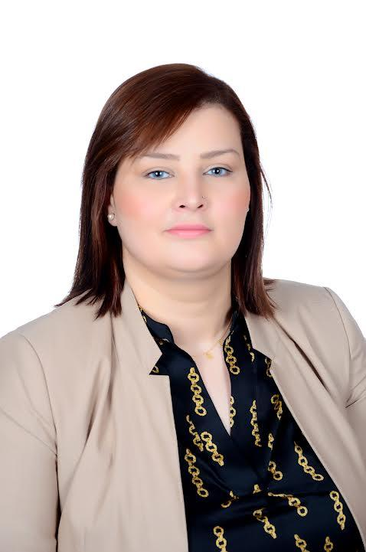 | 
 | 
 | 
Geschlechter Weiblich | Geboren :09 juni 1985 | Staatsangehörigkeit : Marokkanisch
Familienstand : Geschieden

BERUF | Krankenschwester Hebamme

BERUFSERFAHRUNG

Krankenschwester Hebamme von19/03/2007 bis jetzt

Organisation : Gesundheitsministerium in Marokko

ALLGEMEINE UND BERUFLICHE BILDUNG

06-2003  09-2003/06-2006 | Bachelor-Abschluss in Experimentellen Wissenschaften  Staatliches Diplom als Krankschwester Hebamme.

AUSBILDUNGEN WERDEGANG

2007  2011 | Ausbildungszertifikat im verantwortlicher für kinderkrankheiten.
 | Bildung um HEALPING BABIES BREATH

PRAKTIKUM

09-2003 bis 06-2006 | Praktrikum in der Entbindungsstation und der Pädiatrie .

PERSÖNLICHE FÄHIGKEITEN

Muttersprache(n) | Arabisch
Fremdsprachen | Verstehen |  | sprechen |  | schreiben
 | Hören | lesen | An Gesprächen teilnehemen | Verwandte rede
Französische | B2 | B2 | B2 | B2 | B2
Englisch | B1 | B1 | B1 | B1 | B1
Deutsch | A2 | A2 | A2 | A2 | A2
Levels: A1 and A2: Elementary - B1 and B2: Independent - C1 and C2: Competent
Common European Framework of Reference for Languages - Self-assessment grid

Professionelle fähigkeiten | - Offres Ohr und Kommunikationsfähig  - Teamarbeitsorientiert  - Fähigkeit unter Stress zu arbeiten  - Verantwortungsbewusstsein und Organisation.  - Gute PC-Kenntnisse: (MS-Office Word und Excel.)  - Führerschein klasse B

Hobbys | - Reisen.  - Schwimmen.  - Sportstreiben.

